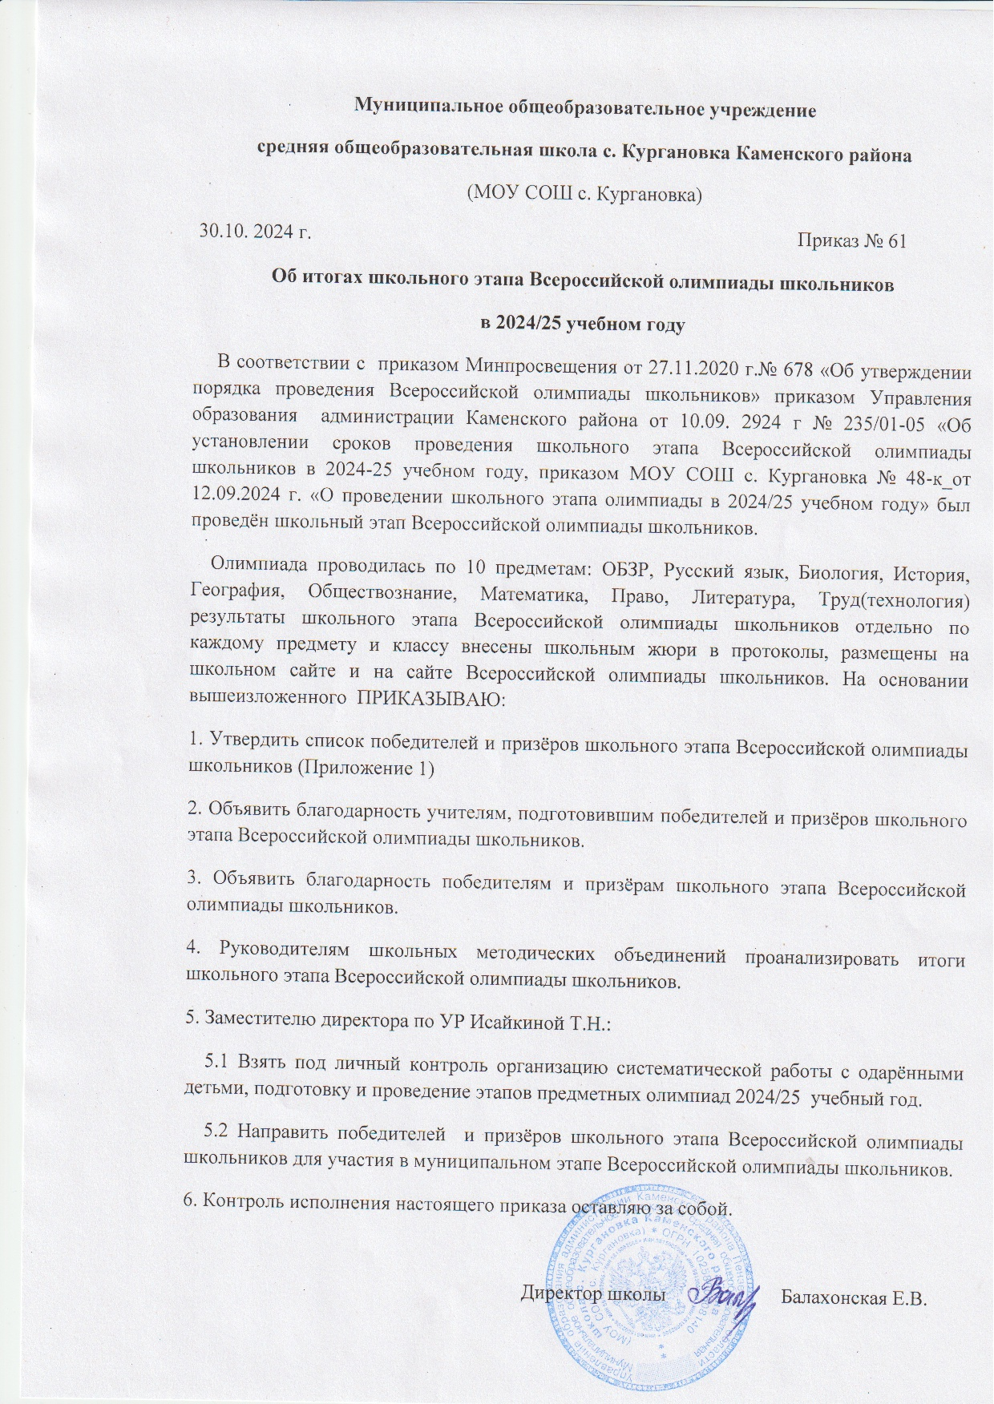

Приложение

К приказу № 61от 30.10.2024 г.

**Список победителей, призёров**

**и участников школьного этапа ВсОШ 2024/25 уч. год**

|  |  |  |  |  |
| --- | --- | --- | --- | --- |
| **Класс** | **Статус** | **Ф. И. О. победителей и призеров предметных олимпиад** | Баллы | **Ф. И. О. учителя** |
| **ОБЗР** | | | |  |
| 9 | Участник | Зитева Полина Александровна | 57 | Арсентьев С.А. |
| 8 | Участник | Вольников Никита Олегович | 50 | Арсентьев С.А. |
| **Русский язык** | | | | |
| 5 | участник | Синяев Елисей Дмитриевич | 17,5 | Арсентьева Н.М. |
| 7 | участник | Исайкин Арсений Дмитриевич | 5 | Арсентьева Н.М. |
| 7 | участник | Исаева Мадина Бахаудиновна | 10,5 | Арсентьева Н.М. |
| 7 | участник | Корытцева Екатерина Дмитриевна | 13,5 | Арсентьева Н.М. |
| 7 | участник | Николин Степан Михайлович | 9 | Арсентьева Н.М. |
| 7 | участник | Федяев Артём Леонидович | 7 | Арсентьева Н.М. |
| 10 | участник | Николина Софья Михайловна | 21 | Арсентьева Н.М. |
| **Биология** | | | | |
| 10 | участник | Николина Софья Михайловна | 23 | Паршина С.Н. |
| 10 | участник | Синяева Алёна Андреевна | 21 | Паршина С.Н. |
| 7 | призёр | Исаева Мадина Бахаудиновна | 24 | Паршина С.Н. |
| 7 | участник | Исайкин Артём Дмитриевич | 20,5 | Паршина С.Н. |
| 7 | участник | Корытцева Екатерина Дмитриевна | 20 | Паршина С.Н. |
| 7 | Призёр | Николин Степан Михайлович | 23 | Паршина С.Н. |
| 7 | Призёр | Федяев Артём Леонидович | 23 | Паршина С.Н. |
| 7 | участник | Щипцова Виктория Андреевна | 19 | Паршина С.Н. |
| **История** | | | | |
| 7 | участник | Исаева Мадина Бахаудиновна | 21 | Паршина С.Н. |
| 7 | участник | Исайкин Артём Дмитриевич | 10 | Паршина С.Н. |
| 7 | участник | Корытцева Екатерина Дмитриевна | 22 | Паршина С.Н. |
| 7 | участник | Николин Степан Михайлович | 20 | Паршина С.Н. |
| 7 | участник | Федяев Артём Леонидович | 22 | Паршина С.Н. |
| 7 | участник | Щипцова Виктория Андреевна | 15 | Паршина С.Н. |
| **География** | | | | |
| 5 | участник | Валов Алексей Валерьевич | 13 | Кулагина Л.С. |
| 5 | участник | Синяев Елисей Дмитриевич | 17 | Кулагина Л.С. |
| 6 | участник | Вольников Кирилл Олегович | 8 | Кулагина Л.С. |
| 6 | участник | Акжигитов Руслан Радикович | 17 | Кулагина Л.С. |
| 8 | участник | Вольников Никита Олегович | 15 | Кулагина Л.С. |
| 8 | участник | Семейкин Кирилл Евгеньевич | 20 | Кулагина Л.С. |
| 9 | участник | Дмитриев Дмитрий Дмитриевич | 12 | Кулагина Л.С. |
| 9 | участник | Кабанов Андрей Андреевич | 13 | Кулагина Л.С. |
| 10 | участник | Николина Софья Михайловна | 45 | Кулагина Л.С. |
| 10 | участник | Синяева Алёна Андреевна | 42 | Кулагина Л.С. |
| **Обществознание** | | | | |
| 7 | участник | Валов Арсений Александрович | 34 | Паршина С.Н. |
| 7 | участник | Исайкин Арсений Дмитриевич | 27 | Паршина С.Н. |
| 7 | участник | Корытцева Екатерина Дмитриевна | 19 | Паршина С.Н. |
| 7 | участник | Федяев Артём Леонидович | 28 | Паршина С.Н. |
| 7 | участник | Девликамов Ильяс Ри\натович | 40 | Паршина С.Н. |
| 11 | участник | Романова Карина Александровна | 38 | Балахонская Е.В. |
| **Математика** | | | | |
| 4 | Победитель | Самохин Степан Валентинович | 27 | Гришина В.В. |
| 4 | участник | Большаков Никита Алексеевич | 13 | Гришина В.В. |
| 4 | участник | Девликамова Самира Ринатовна | 6 | Гришина В.В. |
| 5 | участник | Валов Алексей Валерьевич | 8 | Тупицина О.А. |
| 9 | участник | Тихов Матвей Владимирович | 7 | Тупицина О.А. |
| 10 | участник | Новиков Денис Владимирович | 3 | Офицеров А.Н. |
| 11 | участник | Романова Карина Александровна | 7 | Офицеров А.Н. |
| **Право** | | | | |
| 7 | участник | Исайкин Арсений Дмитриевич | 8 | Паршина С.Н. |
| 8 | участник | Вольников Никита Олегович | 17 | Кулагина Л.С. |
| 10 | участник | Николина Софья Михайловна | 29 | Балахонская Е.В. |
| 11 | участник | Романова Карина Александровна | 29 | Балахонская Е.В. |
| **Литература** | | | | |
| 7 | участник | Николин Степан Михайлович | 12 | Арсентьева Н.М. |
| 7 | участник | Федяев Артём Леонидович | 11 | Арсентьева Н.М. |
| 8 | участник | Вольников Никита Олегович | 16 | Арсентьева Н.М. |
| 8 | участник | Горбунов Александр Владимирович | 3 | Арсентьева Н.М. |
| **Труд (Технология) девочки** | | | | |
| 7 | Участник | Корытцева Екатерина Дмитриевна | 6 | Кулагина Л.С. |
| 7 | Участник | Исайева Мадина Бахаудиновна | 6 | Кулагина Л.С. |
| 7 | участник | Щипцова Виктория Андреевна | 5 | Кулагина Л.С. |
|  |  |  |  |  |